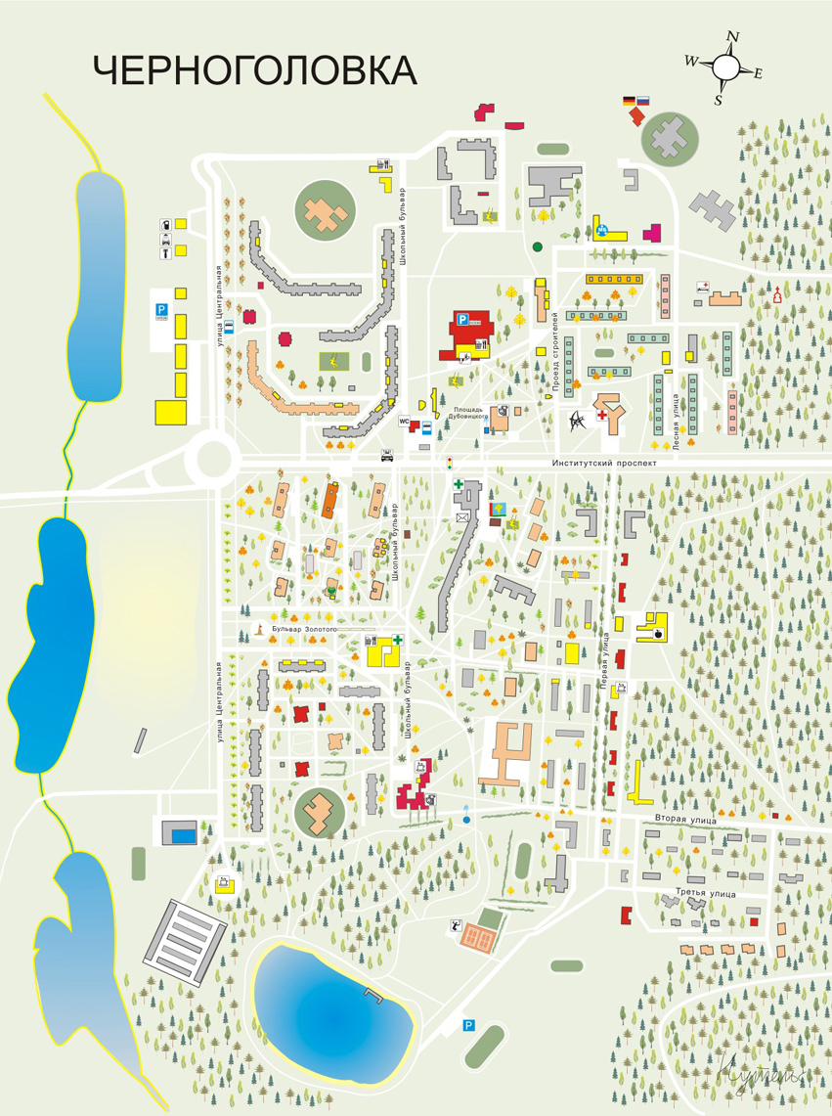
Авто-вокзал
Въезд в город
Горка, барбекю
Кататься на лыжах будем здесь :)

